La guitare
La guitare est classée dans les instruments à cordes pincées (en pratique, elles sont souvent grattées dans le rock, le jazz et les musiques populaires). Elle est de la famille des luth-boîtes à manche, mais se différencie de ses membres (balalaïka, bouzouki, luth, mandoline, oud, théorbe, ukulélé), par : sa forme, souvent le nombre de cordes, son accord. A l’intérieur de la famille des guitares, de nombreuses différences existent : au niveau de la forme bien sûr, mais également des cordes qui peuvent être en nylon ou métalliques, et qui peuvent également être doublées (guitare à 12 cordes folk). Cette forme particulière, très utilisée dans le jazz et la guitare manouche, permet un accès plus facile aux aigus.

VOICI DES PHOTOS
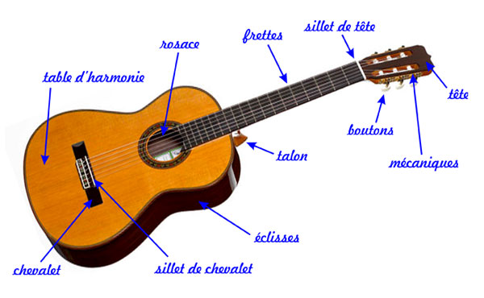

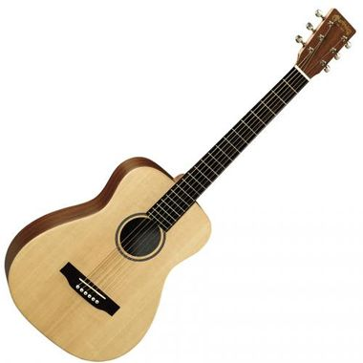
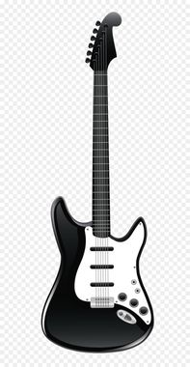

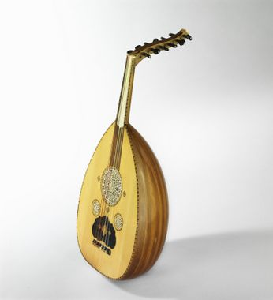

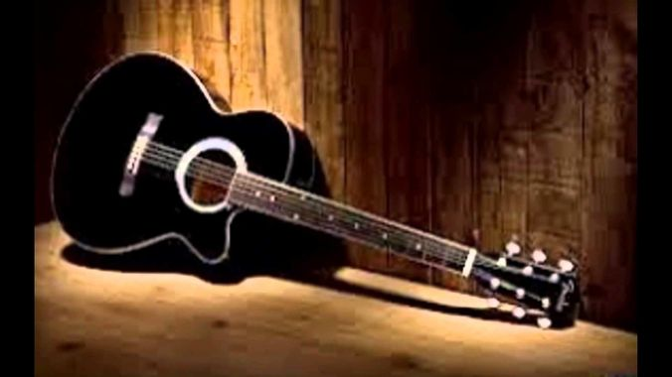
Au revoir.

